

**本の修理ってできるの？**

**読み聞かせのコツ**

**って？**



**図書コーナーを**

**整頓したいけど…**

**本を選ぶ**

**ポイントってあるの？**

自治体、団体等の声にお応えする

講座の開催をお手伝いします。

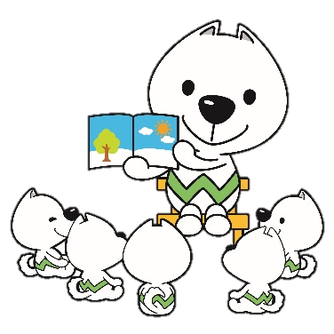

**ご希望があれば**

**ご相談ください！**



**※講座開催日の1か月前までにご相談ください。**

**この講座に関する費用は、県教育委員会で負担します。**

**【お問い合わせ先・お申込み先】**

**和歌山県立図書館　楠川**

**TEL 073-436-9520**